**江苏省仪征中学2022—2023学年度第一学期高一历史学科作业**

**第8课 三国至隋唐的文化**

班级：________姓名：________学号：________时间：________作业时长：20分钟

**一、选择题**

（ ）1.下表是魏晋至唐宋时期有关佛教的论述记载，据表格内容可以认定的历史事实是，佛教

|  |  |
| --- | --- |
| 记述 | 出处 |
| “佛教之所以重资生，助王化于治道者也。” | 东晋慧远《沙门不敬王者论》 |
| “若欲修行，在家亦得，不由在寺。” | 唐朝慧能《坛经》 |
| “孝也极焉……以佛广之……孝其至且大也。” | 北宋契嵩禅师《孝论》 |

A．冲击了儒学地位 B．受到儒学的批判 C．呈现本土化 D．日趋世俗化

（ ）2．南北朝时期的颜之推（529—595年）在其《颜氏家训•治家》中记述：“邺下风俗，专以妇持门户。争讼曲直，造请逢迎。车乘填街衢，绮罗盈府寺。代子求官，为夫诉讼。”这段记述能够反应当时在邺下地区

A．妇女成了社会的中坚力量 B．儒家纲常名教地位的动摇

C．商品经济的繁荣致风气开放 D．因战乱动荡导致妇女地位上升

（ ）3．中国古代的一些文化名人被后世尊称为“圣”，如医圣、书圣、画圣、诗圣，其对应的历史人物依次为

A．张仲景、王羲之、吴道子、杜甫 B．孙思邈、颜真卿、顾恺之、李白

C．孙思邈、柳公权、阎立本、白居易 D．张仲景、怀素、吴道子、元稹

（ ）★4. 清代学者评价某字体：“……如云行流水，秾纤间出……字虽不连气候相通，墨纵有馀肥瘠相称。徐行缓步，令有规矩；左顾右盼，毋乖节目。运用不宜太迟，迟则痴重而少神；亦不宜太速，速则窘步失势。”下列书法作品中属于该学者所述字体的是

A．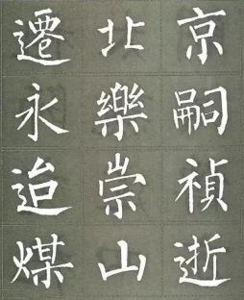B．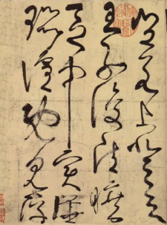 C．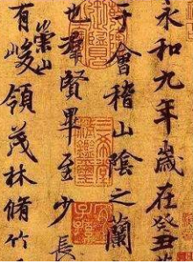 D．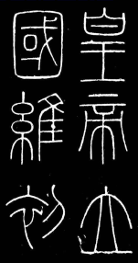

（ ）5.唐朝是一个诗的国度，诗也见证了社会变迁。如“十里长街市井连”、“ 入蜀经蛮远别离”、“夜市千灯照碧云”。从这些诗中反映了唐朝

①商人远行贩运 ②夜市繁荣 ③商帮形成 ④草市绵延不绝

A.①② B.③④ C.①③. D.②④

（ ）6. 在敦煌艺术中，北魏时代的壁画充分反映了“流血”、“杀戒”等内容，蕴含着撼人心魄的超越时代的“悲壮之美”；唐代壁画则规模宏大、色彩绚丽、气魄雄浑。这种变化说明

A. 艺术创作风格不同 B. 北魏时期社会状况C. 艺术与现实的关系 D. 唐朝国家统一强大

（ ）7.魏晋时期，刘徽受《易经》中关于数量关系的启发创立了割圆术。南朝祖冲之用割圆术，求得了精确到第七位数字的圆周率，他还著有《易义辨》《孝经注》和《论语注》。北周甄鸾的《五经算术》，则专为《诗经》、《周易》、《礼记》等作注。据此可知当时

A．自然科学与实践的关系紧密 B．儒学加深了人们对数学的认识

C．技术水平在世界居领先地位 D．科学家在研究中注重逻辑思辨

（ ）8. 三国至隋唐时期，科技文艺成就突出，下列说法正确的是

A. 王羲之博采众长，诸体兼精，世称"画圣"

B. 李春设计建造的赵州桥是世界上最古老的石拱桥

C. 裴秀绘制的《洛神赋图》提出了绘制地图的方法

D. 《唐本草》是世界上最早由国家颁行的药典

（ ）9. 唐太宗时，定国乐为十部，即燕乐、清商乐、西凉乐、天竺乐、高丽乐、龟兹乐、安国乐、疏勒乐、康国乐、高昌乐，乐队规模很大，盛况空前。这表明唐朝

A. 民众非常喜爱音乐 B. 延续周代礼乐制度C. 奉行开放包容政策 D. 崇尚阳刚力量之美

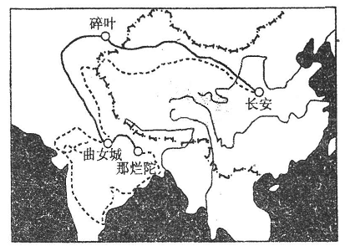（ ）★10.认知和探究历史地图,从中提取有效信息，是学习和研究历史的重要方法。下图反映的史实是

A.玄奘西行

B.鉴真东渡

C.文成公主人藏.

D.张骞出使西域

**二、非选择题**

11.阅读材料，回答问题

材料:中日文化交流史上的“一级历史资料”。

2005年8月24日，惟一一方日本遣唐使墓志在东京展出，日本天皇亲临参观。这方墓志发现于西安，周长约39厘米，上面仅有117字，在面世数月后，却被视为中日文化交流史上的“一级历史资料”。

以下是墓志内容:

赠尚衣奉御井公墓志文并序

公，姓井，字真成，国号日本。才称天纵，故能衔命远邦，驰骋上国。蹈礼乐，袭衣冠，束带立朝，难与俦矣。岂图强学不倦，问道未终:壑遇移舟，陳逄奔驷，以开元廿二年正月六日，乃终于官弟，春秋卅六。....

请回答:

(1) “开元”是什么纪年方法?为何这方墓志被视为中日文化交流史上的“一级历史资料”? (3分)

(2)简述唐文化对日本的影响。(3 分)

(3)从墓志文中你获取哪些关于这位日本遣唐使的信息? (4 分)